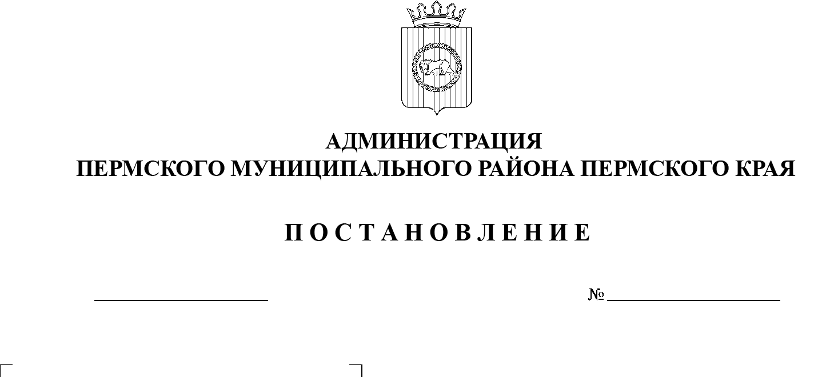
СЭД-2022-299-01-01-05.С-658
Об утверждении проекта планировки и проекта межевания по объекту «Строительство объектов обустройства реконструируемой скважины № 59 Баклановского месторождения»
15.11.2022

В соответствии с частью 13 статьи 46 Градостроительного кодекса Российской Федерации, пунктом 26 части 1 статьи 16, со статьей 28 Федерального закона от 06 октября 2003 г. № 131-ФЗ «Об общих принципах организации местного самоуправления в Российской Федерации», с частью 4 статьи 4 Закона Пермского края от 29 апреля 2022 г. № 75-ПК «Об образовании нового муниципального образования Пермский муниципальный округ Пермского края», пунктом 6 части 2 статьи 47 Устава муниципального образования «Пермский муниципальный район», протоколом общественных обсуждений по проекту планировки и проекту межевания по объекту «Строительство объектов обустройства реконструируемой скважины № 59 Баклановского месторождения» от 07 октября 2022 г., заключением о результатах общественных обсуждений по проекту планировки и проекту межевания по объекту «Строительство объектов обустройства реконструируемой скважины № 59 Баклановского месторождения» от 10 октября 2022 г.
администрация Пермского муниципального района ПОСТАНОВЛЯЕТ:
1. Утвердить проект планировки по объекту «Строительство объектов обустройства реконструируемой скважины № 59 Баклановского месторождения», с шифром 2021/354/ДС22-ППТ, согласно приложению 1 к настоящему постановлению.
2. Утвердить проект межевания по объекту «Строительство объектов обустройства реконструируемой скважины № 59 Баклановского месторождения», с шифром 2021/354/ДС22-ПМТ, согласно приложению 2 к настоящему постановлению.
3. Управлению архитектуры и градостроительства администрации Пермского муниципального района в течение 7 дней со дня принятия настоящего постановления направить проект планировки и проект межевания территории главе Пальниковского сельского поселения.
4. Настоящее постановление опубликовать в бюллетене муниципального образования «Пермский муниципальный округ» и разместить на официальном сайте Пермского муниципального округа в информационно-телекоммуникационной сети Интернет (www.permraion.ru).
5. Настоящее постановление вступает в силу со дня его официального опубликования.
6. Проект планировки и проект межевания территории разместить на официальном сайте Пермского муниципального округа в информационно-телекоммуникационной сети Интернет (www.permraion.ru).
7. Контроль за исполнением настоящего постановления возложить на начальника управления архитектуры и градостроительства администрации Пермского муниципального района, главного архитектора.
Глава муниципального района В.Ю. Цветов
Приложение 1
к постановлению
администрации Пермского муниципального района
от 15.11.2022 № СЭД-2022-299-01-01-05.С-658

ПРОЕКТ
планировки по объекту «Строительство объектов обустройства реконструируемой скважины № 59 Баклановского месторождения»

ШИФР 2021/354/ДС22-ППТ

Состав проекта планировки территории
№ п/п | Наименование
1 | 2
Основная часть
Раздел I | Положения об объектах капитального строительства и характеристиках планируемого развития территории.
Раздел II | Чертеж границ зон планируемого размещения линейных объектов

Раздел I. Положение об объектах капитального строительства и характеристиках планируемого развития территории.

1 Положения о размещении линейных объектов.

1.1 Наименование, основные характеристики и назначение планируемых для размещения линейных объектов, а также линейных объектов, подлежащих реконструкции в связи с изменением их местоположения.

Наименование объекта: «Строительство объектов обустройства реконструируемой скважины №59 Баклановского месторождения».
Настоящей проектной документацией предусматривается обустройство добывающей скважины №59 Баклановского месторождения, сбор и транспорт нефтегазовой смеси с данной скважины.
Сносимых зданий и сооружений в пределах полосы отвода нет.
Проектом предусматривается:
1. строительство трассы выкидного трубопровода «скв. №59 – АГЗУ-0800». Протяженностью 631 м. Годовой максимальный прогнозируемый уровень добычи, в соответствии с заданием на проектирование, составит - скв. №59- по нефти – 1095т/год (3 т/сут); по жидкости – 2555 м³/год (7 м³/сут.). Давление на устье проектируемой скважины №59, согласно гидравлическому расчету, составляет 1,058 Мпа.
Согласно СП 34-116-97, выкидной трубопровод «скважина №59-ГЗУ-800» относится к III классу II категории
Нефтегазосборные трубопроводы с кустовых площадок предназначены для транспорта продукции со скважин в систему сбора Баклановского месторождения.
2. строительство трасса ВЛ-6кВ к площадке скважины №59.
Протяженность трассы 413 м. Класс напряжения 6 кВ, для Для электроснабжения проектируемых объектов.
Таблица 1
Описание площадок
Название  площадки | Размер,  га | Местоположение  км | Рельеф | Min - max  отметки, м | Примечание
Площадка скважины №59 | 4.2 | в 6.7 км северо-западнее н.п. Октябрьский,  в 10.1 км юго-западнее от н.п. Сухобизярка | спокойный | 258.53  261.12 | -
Таблица 2
Описание трасс
Наименование  трассы | Протяженность, км | Начало трассы | Конец трассы | Min, max отметки, м | Примечание
Трасса выкидного трубопровода «скв.№59 –  АГЗУ-0800» | 0.6 | скважина №59 | АГЗУ-0800 | 253.54  261.24
Трасса ВЛ-6кВ к площадке скважины №59 | 0.5 | ВЛ-6кВ фидер №02 ПС 110/35/6 «Баклановка» | Площадка скважины №59 | 253.42  261.13

1.2 Территория размещения проектируемого объекта.

В административном положении район работ расположен на территории Пермского муниципального округа Пермского края.
На землях:
- ООО «ЛУКОЙЛ-ПЕРМЬ»
– Пермское лесничество, Кукуштанское участковое лесничество;
В кадастровом квартале 59:32:4470101.
Ближайшие населенные пункты – Октябрьский, Сухобизярка.
Проезд к объектам осуществляется в любое время года по асфальтированным дорогам: «Пермь – Екатеринбург», «Кукуштан – Чайковский», далее по промысловым и проселочным дорогам.

1.3 Перечень координат характерных точек границ зон планируемого размещения линейных объектов.

Каталог координат границ зон планируемого размещения линейных объектов на период строительства, система координат МСК-59
Номер поворотной точки | Координаты, м
 | X | Y
1 | 461840,42 | 2211854,83
2 | 461859,69 | 2211872,81
3 | 461852,56 | 2211891,34
4 | 461773,62 | 2211949,21
5 | 461728,17 | 2211924,28
6 | 461692,05 | 2211946,19
7 | 461710,37 | 2211952,62
8 | 461717,12 | 2211949,70
9 | 461721,59 | 2211956,48
10 | 461710,68 | 2211961,20
11 | 461691,39 | 2211954,44
12 | 461654,05 | 2211982,34
13 | 461592,47 | 2212019,17
14 | 461591,92 | 2212018,31
15 | 461590,24 | 2212019,39
16 | 461590,76 | 2212020,19
17 | 461532,18 | 2212055,23
18 | 461531,97 | 2212054,91
19 | 461530,29 | 2212055,98
20 | 461530,46 | 2212056,26
21 | 461429,62 | 2212116,58
23 | 461438,60 | 2212131,38
24 | 461421,15 | 2212213,40
25 | 461345,31 | 2212259,38
26 | 461264,12 | 2212236,51
27 | 461222,24 | 2212167,43
28 | 461239,48 | 2212085,77
29 | 461315,89 | 2212039,43
30 | 461396,81 | 2212062,50
31 | 461412,22 | 2212087,90
32 | 461727,57 | 2211896,57
33 | 461771,76 | 2211920,82
34 | 461830,59 | 2211877,69
1 | 461840,42 | 2211854,83

1.4 Перечень координат характерных точек границ зон планируемого размещения линейных объектов, подлежащих реконструкции в связи с изменением их местоположения.

Проектом не предусматривается размещение линейных объектов подлежащих реконструкции в связи с изменением их местоположения

1.5 Предельные параметры разрешенного строительства, реконструкции объектов капитального строительства, входящих в состав линейных объектов в границах зон их планируемого размещения.

Предельный параметр | Значение
Предельное количество этажей и (или) предельная высота объектов капитального строительства, входящих в состав линейного объекта, в границах каждой зоны планируемого размещения таких объектов | не подлежат  установлению
Максимальный процент застройки каждой зоны планируемого размещения объектов капитального строительства, входящих в состав линейного объекта, определяемый как отношение площади зоны планируемого размещения объекта капитального строительства, входящего в состав линейного объекта, которая может быть застроена, ко всей площади этой зоны
Минимальные отступы от границ земельных участков в целях определения мест допустимого размещения объектов капитального строительства, которые входят в состав линейного объекта и за пределами которых запрещено строительство таких объектов, в границах каждой зоны планируемого размещения объектов капитального строительства, входящих в состав линейного объекта
Требования к архитектурным решениям объектов капитального строительства, входящих в состав линейного объекта, в границах каждой зоны планируемого размещения таких объектов, расположенной в границах территории исторического поселения федерального или регионального значения, с указанием:
1. Требований к цветовому решению внешнего облика таких объектов;
2. требований к строительным материалам, определяющим внешний облик таких объектов;
3. требований к объемно-пространственным, архитектурно-стилистическим и иным характеристикам таких объектов, влияющим на их внешний облик и (или) на композицию, а также на силуэт застройки исторического поселения;

Размещение объектов капитального строительства федерального, регионального и местного значения проектом не предусмотрено.

1.6 Мероприятия по защите сохраняемых объектов капитального строительства, существующих и строящихся на момент подготовки проекта планировки территории, а также объектов капитального строительства, планируемых к строительству в соответствии с ранее утвержденной документацией по планировке территории, от возможного негативного воздействия в связи с размещением линейных объектов.

Проектом не предусмотрены мероприятия по защите сохраняемых объектов капитального строительства (зданий, строений, сооружений, объектов, строительство которых не завершено), существующих и строящихся на момент подготовки проекта планировки территории, в виду их отсутствия. На территории планируемого размещения линейных объектов документация по планировке территории ранее не утверждалась.

1.7 Мероприятия по сохранению объектов культурного наследия от возможного негативного воздействия в связи размещением линейного объекта.

В границах участка строительства объекты культурного наследия, включенные в Единый государственный реестр, либо выявленные объекты культурного наследия, а также объекты, обладающие признаками объекта культурного наследия, отсутствуют. Участок расположен вне зоны охраны и защиты зон объектов культурного наследия. Следовательно, в данном проекте отсутствует необходимость осуществления мероприятий по сохранению объектов культурного наследия от возможного негативного воздействия в связи с размещением линейного объекта.

1.8 Мероприятия по охране окружающей среды.

В данном проекте существует необходимость в проведении мероприятий по охране окружающей среды.
Основным мероприятием, направленным на снижение негативного воздействия на компоненты природной среды в период строительства и эксплуатации проектируемых объектов, является обеспечение безаварийной работы, что может быть достигнуто путем:
- неукоснительного соблюдения природоохранного законодательства, санитарных и экологических нормативных нагрузок на компоненты природной среды;
- строгого соблюдения технологических параметров, правил технической эксплуатации, промышленной и экологической безопасности;
- автоматизации технологических процессов и их контроля;
- систематического контроля всего технологического процесса со стороны обслуживающего персонала, руководителей подразделений, экологической службы предприятия.
Контроль состояния атмосферного воздуха, поверхностных вод, почв, растительности в период строительства и эксплуатации должен осуществляться в соответствии с разработанными и утвержденными программами производственного контроля и экологического мониторинга. Вновь построенные объекты должны быть включены в программу наблюдений.
Атмосферный воздух. Для сохранения существующего состояния атмосферного воздуха на территории инженерно-экологических изысканий рекомендуется предусмотреть:
1) в период строительства:
- строгое соблюдение норм и правил природоохранного законодательства, технологии производственного процесса;
- текущий производственный контроль экологического состояния территории обустройства;
- организацию мест стоянок, заправки и ремонта техники, уборку территории от отходов, связанных с ремонтом и эксплуатацией транспорта и техники;
- благоустройство территории по окончании строительства;
2) в период эксплуатации:
- соблюдение утвержденных нормативов предельно допустимого выброса для обеспечения охраны атмосферного воздуха и поддержания уровня его загрязнения в пределах допустимых норм;
- приборы контроля и автоматизации, аппаратуру управления и сигнализации во взрывоопасных и пожароопасных помещениях;
- оснащение предохранительными клапанами аппаратуры, в которой может возникнуть давление, превышающее расчетное;
- текущий производственный контроль экологического состояния прилегающей территории.
Предлагается организовать производственный контроль:
- точного соблюдения технологического регламента работ;
- работы контрольно-измерительных приборов и автоматики;
- герметичности оборудования;
- выбросов загрязняющих веществ от источников выделения.
Водные объекты. На территории инженерно-экологических изысканий наиболее уязвимы к техногенному воздействию поверхностные водотоки, водоемы и водоносные горизонты, залегающие первыми от поверхности.
К основным мерам, направленным на охрану водных объектов, относятся:
- предупреждение поступления загрязняющих веществ с территории производственной площадки в водотоки путем строгого соблюдения технологического режима и требований природоохранного законодательства.
Для обеспечения реализации данных направлений необходимо предусмотреть:
1) в период строительства:
- организацию мест стоянок техники и транспорта за пределами водоохранных зон;
- сбор и утилизацию производственных отходов;
2) в период эксплуатации:
- устройство под технологическим оборудованием поддонов с бортиком по периметру для локализации, сбора и отведения случайных проливов токсичных жидкостей;
При антропогенном вмешательстве в окружающую среду в процессе строительства интенсивность и направленность руслового процесса пересекаемых водотоков может измениться. Рекомендуется проводить мониторинг за развитием русловых деформаций и других видов водной эрозии на проектируемом переходе через реки в процессе строительства и в начальный период эксплуатации ежегодно после прохождения весеннего половодья и перед ледоставом (2 раза в год).
Почвенный покров. Разработка мероприятий и рекомендаций по предотвращению и снижению неблагоприятных последствий должна включать меры по оздоровлению и восстановлению почвенного покрова. При строительстве и эксплуатации проектируемых объектов предлагаются следующие мероприятия:
- строгое соблюдение установленных границ земельного отвода путем выноса трассы коммуникаций в натуру;
- сохранение почвенно-растительного грунта в буртах для последующего использования при рекультивации нарушенных участков;
- передвижение транспорта только по существующим проездам и дорогам;
- выявление участков, подвергнутых химическому воздействию с учетом пространственной локализации и путей возможной миграции загрязняющих веществ, их очистка и рекультивация.
Растительность. Охрана растительности включает ряд мероприятий (в период строительства и эксплуатации), которые заключаются:
- в запрещении удаления почвенно-растительного покрова за пределами границы отвода земель;
- в запрещении выжигания растительности в полосе отвода земель;
- в размещении части проектируемых объектов на ранее нарушенной территории, которая в настоящее время заселена видами, менее остро реагирующими на фактор беспокойства;
- в благоустройстве территории с восстановлением плодородного слоя почвы.
Животный мир. Воздействие объектов строительства и эксплуатации на животный мир практически неизбежны, поэтому мероприятия по охране животного мира должны быть направлены на неукоснительное выполнение требований законодательства по охране животного мира, в соответствии с постановлением Правительства Российской Федерации от 13 августа 1996 г. № 997 «Об утверждении требований по предотвращению гибели объектов животного мира при осуществлении производственных процессов, а также при эксплуатации транспортных магистралей, трубопроводов, линий связи и электропередачи» (в редакции от 13 марта 2008 г.).
В целях предотвращения гибели объектов животного мира запрещается:
- выжигание растительности и использование токсичных веществ, опасных для объектов животного мира и среды их обитания;
- преследование представителей животного мира на технических средствах.
Кроме того, для охраны животного мира в период строительства и эксплуатации проектируемых объектов целесообразно:
- соблюдение зон покоя вокруг объектов строительства в периоды воспроизводства молодняка диких животных;
- осуществление движения транспортных средств в отведенных транспортных коридорах;
- снижение факторов беспокойства (шума и др.) за счет использования ограждающих конструкций с хорошими шумоизолирующими свойствами, техники с электро- и пневмоприводом;
- оборудование контейнеров, емкостей люками и крышками для предотвращения попадания в них животных;
- ограждение производственных площадок.
Предприятие, осуществляющее реализацию данного проекта, несет ответственность за сохранение и воспроизводство объектов животного мира, занесенных в Красные книги в соответствии с законодательством РФ (ст. 24 Федерального закона от 24 апреля 1995 г. № 52-ФЗ «О животном мире»).

1.9 Мероприятия по защите территории от чрезвычайных ситуаций природного и техногенного характера, в том числе по обеспечению пожарной безопасности и гражданской обороны.

В целях снижения или возможного полного исключения аварий приняты технические решения, обеспечивающие безаварийные и безопасные условия эксплуатации объектов.
С целью уменьшения риска аварий проектом предусмотрены следующие мероприятия:
- герметизированная схема транспорта нефти;
- трубопроводы и арматура приняты стальные на давление, превышающее технологическое;
- повышенная толщина стенки трубопроводов относительно расчетной;
- надземные стальные трубопроводы, оборудование и арматура покрываются краской для защиты от атмосферной коррозии в соответствии с СТП 09-001-2013 «Стандарт предприятия по применению фирменного стиля на объектах ООО «ЛУКОЙЛ-ПЕРМЬ»;
- система неразрушающего контроля соединений стальных трубопроводов и несущих конструкций;
- испытание оборудования и трубопроводов после монтажа и ремонта;
- расположение проектируемых сооружений и трубопроводов с учетом требований действующих норм и правил;
- устройство подъездов ко всем технологическим объектам;
- ремонт оборудования и трубопроводов производится только после отключения и сброса давления;
- оснащение проектируемых объектов первичными средствами пожаротушения;
- заземление оборудования и трубопроводов;
- переносные газоанализаторы, при помощи которых производится контроль рабочей среды во время обслуживания оборудования и при производстве ремонтных работ;
- обязательный контроль качества выполнения строительно-монтажных работ.
Для обеспечения предупреждения развития аварий и локализации аварийных выбросов проектом предусмотрены следующие мероприятия:
- площадка куста скважин обвалована. Высота земляного вала составляет не менее 1,0 м при ширине бровки поверху – 0,5 мм и заложении откосов 1:1,5.
- устройство бордюра по периметру площадок с технологическим оборудованием для сбора проливов нефти при эксплуатации и текущем ремонте;
- приустьевые площадки скважин, площадки устройств приема и пуска очистных устройств предусматриваются с бордюром и ливневой канализацией.
Важную роль по предупреждению аварий и локализации выбросов опасных веществ в период эксплуатации играет:
- своевременное проведение периодических осмотров оборудования, периодического испытания предохранительной и регулирующей арматуры;
- обучение обслуживающего персонала действиям по ликвидации возможных аварий;
- наличие исправных средств пожаротушения.
Мероприятия по защите персонала и предупреждению чрезвычайных ситуаций, вызванных авариями на рядом расположенных объектах производственного назначения и линейных объектах, включают в себя:
- ознакомление персонала с возможной опасностью при авариях рядом расположенных объектах производственного назначения и линейных объектах, мерами первой медицинской помощи пострадавшим;
- экстренная эвакуация людей с территории объекта в направлении перпендикулярном направлению ветра;
- использование средств индивидуальной защиты;
- наличие на проектируемом объекте комплекта медицинских средств для оказания первой помощи пострадавшим.
Несанкционированное вмешательство в технологический процесс может также повлиять на снижение производительности, остановку производства, развитие аварии (взрывы, пожары, травмирование и гибель людей).
Охрану объектов ООО «ЛУКОЙЛ-ПЕРМЬ» осуществляет ООО Агентство «Луком-А-Пермь» по договору. Доступ физических лиц, транспортных средств и грузов на объекты ООО «ЛУКОЙЛ-ПЕРМЬ» осуществляется в соответствии с Приказом ГД № а-159 от 27 февраля 2018 г. «Об утверждении Положения о пропускном и внутриобъектовом режимах в ООО «ЛУКОЙЛ-ПЕРМЬ». Кроме того, на территорию объектов производственного назначения запрещен внос взрывчатых, радиоактивных, отравляющих, ядовитых, химически активных, легковоспламеняющихся и сильно пахнущих предметов и веществ.
Доступ работников эксплуатирующей организации и сторонних организаций на объекты цеха добычи нефти и газа (далее – ЦДНГ) осуществляется по пропускам установленного образца. Во время нахождения на территории объекта ЦДНГ работники эксплуатирующей организации и сторонних организаций и посетители обязаны постоянно иметь при себе пропуск установленного образца.
При осмотре территории особое внимание обращается на инородные предметы и признаки постороннего вмешательства, которые могут повлиять на нормальный режим эксплуатации промышленного объекта. При обнаружении постороннего вмешательства, информация немедленно сообщается диспетчеру и местное отделение внутренних дел.
Для управления технологическими процессами проектируемого объекта применяется существующая автоматизация управления технологическим процессом и локальные системы контроля и управления. Проектом предусматривается интеграция новых средств контроля и автоматики в существующие системы управления.
В ООО «ЛУКОЙЛ-ПЕРМЬ» создано аварийно-спасательное формирование, в состав которого входят 12 аварийно-спасательных групп, которое, в соответствии с выданным свидетельством от 31 августа 2016 г., допущено к проведению поисково-спасательных работ. Общая численность нештатного аварийно-спасательного формирования - 260 человек, в том числе 208 аттестованных спасателей:
Цеха добычи нефти и газа ЦДНГ № 2:
- нештатные аварийно-спасательные группы по ликвидации аварийных разливов нефти ЦДНГ № 2;
- средства связи и передачи данных.
Центральная база производственного обслуживания.
Силы и средства специализированных организаций, в соответствии с заключенными договорами:
- пожарная охрана объектов осуществляется силами пожарной части Федерального казенного учреждения на основании заключенных договоров: Федеральное казенное учреждение 6 отряд противопожарной службы государственной противопожарной части Министерства чрезвычайных ситуаций Российской Федерации по Пермскому краю № 16Z1837 от 26 сентября 2016 г.;
- ООО «Сервис Трубопроводного Транспорта» - обслуживание линейных производственных объектов ООО «ЛУКОЙЛ-ПЕРМЬ», в том числе с использованием специальной техники;
- государственное казенное учреждение «Аварийно-спасательное формирование Северо-Восточная противофонтанная военизированная часть Министерства энергетики Российской Федерации» (далее ГУ АСФ СВПФВЧ), подразделением которого является Пермский военизированный отряд (далее ПВО), базирующийся в пос. Нагорный г. Кунгура – привлечение специалистов и оборудования для ликвидации газонефтеводопроявлений и открытых нефтяных фонтанов.
Кроме того, для предупреждения и ликвидации чрезвычайных ситуаций (далее – ЧС) могут привлекаться силы и средства подрядных организаций, осуществляющих сервисное обслуживание оборудования, на основании и в рамках заключенных с ними договоров, с возмещением произведенных ими затратами по ликвидации ЧС.
Если масштабы ЧС таковы, что силами и средствами объектового звена Общества локализовать или ликвидировать ее невозможно, комиссия по чрезвычайным ситуациям ООО «ЛУКОЙЛ-ПЕРМЬ» обращается за помощью к комиссии по чрезвычайным ситуациям ПАО «ЛУКОЙЛ», которые оказывают необходимую помощь.
При недостаточности привлеченных сил и средств для ликвидации ЧС, в установленном порядке привлекаются силы и средства Пермской краевой подсистемы единой государственной системы предупреждения и ликвидации чрезвычайных ситуаций.

1.10 Красные линии.

В соответствии с пунктом 11 статьи 1 Градостроительного кодекса РФ, в редакции, действующей в настоящее время - красные линии - линии, которые обозначают границы территорий общего пользования и подлежат установлению, изменению или отмене в документации по планировке территории. Территории, занятые проектируемыми объектами, не являются территориями общего пользования.

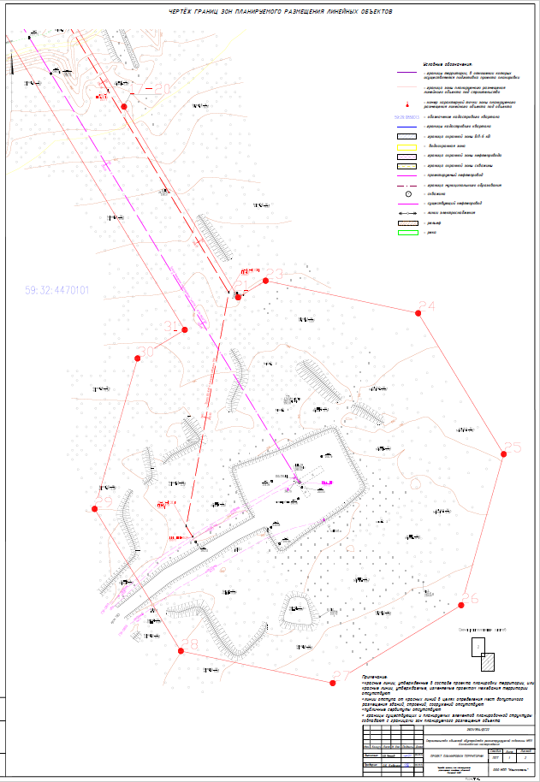
Раздел II. Чертеж зон планируемого размещения линейных объектов.

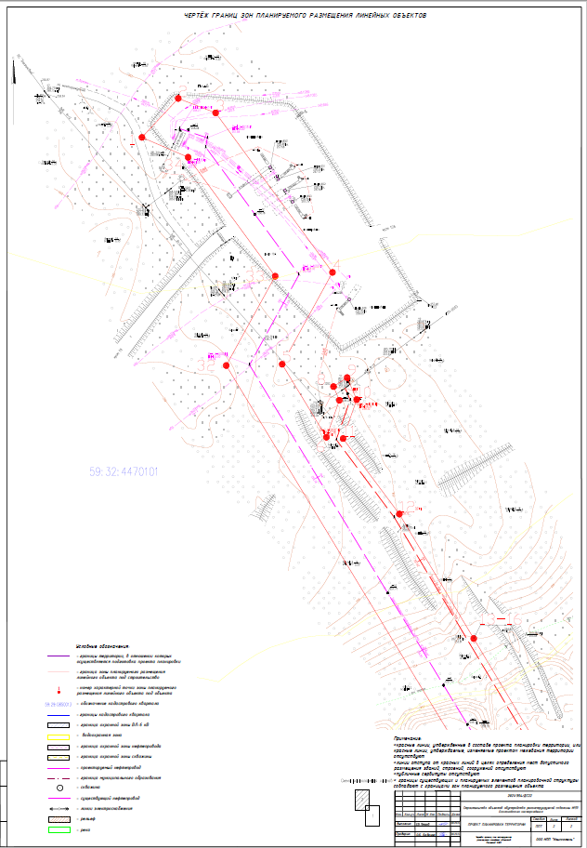

Приложение 2
к постановлению
администрации Пермского муниципального района
от 15.11.2022 № СЭД-2022-299-01-01-05.С-658

ПРОЕКТ
межевания по объекту «Строительство объектов обустройства реконструируемой скважины № 59 Баклановского месторождения»

ШИФР 2021/354/ДС22-ППТ

Состав проекта планировки территории
№ п/п | Наименование
1 | 2
Раздел I | Графическая часть
Раздел II | Текстовая часть

Раздел I. Графическая часть.
- Чертеж межевания.
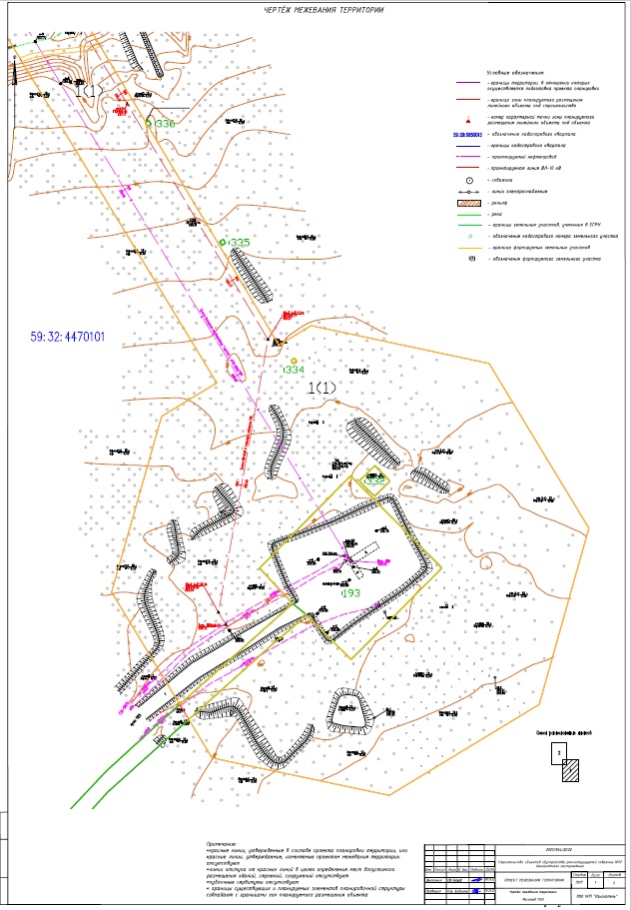
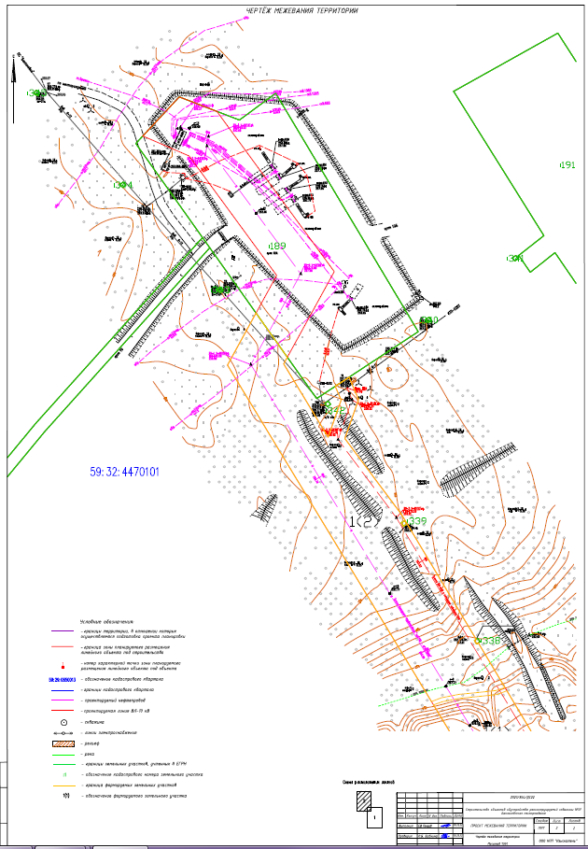

Раздел II. Текстовая часть.

2.1. Проектные решения.

Подготовка проекта межевания территории осуществляется в составе документации по планировке территории по объекту: «Строительство объектов обустройства реконструируемой скважины № 59 Баклановского месторождения».
Целью разработки проекта межевания территории является определение местоположения границ, образуемых и изменяемых земельных участков (частей земельных участков).
Задачами подготовки проекта межевания территории является анализ фактического землепользования и разработка проектных решений по формированию земельных участков (частей земельных участков) проектируемого объекта.
Проект разработан с учетом положений Градостроительного кодекса Российской Федерации.
Проектом предусматривается формирование земельных участков под объект: «Строительство объектов обустройства реконструируемой скважины № 59 Баклановского месторождения». Размер земельного участка, временного отводимого на период строительства, обеспечивает размещение проектируемой трассы, строительных механизмов, площадок складирования материалов и изделий, временных инвентарных бытовых помещений.
В административном положении район работ расположен на территории Пермского муниципального округа Пермского края.
На землях:
- ООО «ЛУКОЙЛ-ПЕРМЬ»
– Пермское лесничество, Кукуштанское участковое лесничество;
В кадастровом квартале 59:32:4470101.
Ближайшие населенные пункты – Октябрьский, Сухобизярка.
Проезд к объектам осуществляется в любое время года по асфальтированным дорогам: «Пермь – Екатеринбург», «Кукуштан – Чайковский», далее по промысловым и проселочным дорогам.
Проект межевания территории выполняется с учетом границ земельных участков (частей земельных участков), сведения о которых содержаться в едином государственном реестре недвижимости (ЕГРН).

№ п/п | Наименование | Площадь, га
1 | Территория в границах проекта, всего: | 5,0283
2 | Территории, подлежащие межеванию (земельные участки) | 4,2533
3 | Территории, подлежащие межеванию (земельные участки)
 | в том числе:
 | Земли лесного фонда | 4,2533
 | Собственность – Российская Федерация
 | кадастровый номер 59:32:0000000:46 | 4,2533
4 | Территории, не подлежащие межеванию | 0,7750
5 | в том числе:
 | Аренда – ООО «ЛУКОЙЛ-ПЕРМЬ»
 | Земли промышленности, энергетики, транспорта, связи, радиовещания, телевидения, информатики, земли для обеспечения космической деятельности, земли обороны, безопасности и земли иного специального назначения | 0,7676
 | кадастровый номер 59:32:0000000:43 | 0,7676
 | Земли водного фонда | 0,0074
В границах проектируемого земельного участка данного объекта зоны действия публичных сервитутов не зарегистрированы установленным порядком (отсутствуют в ЕГРН).
Настоящим проектом не предусмотрено раздел или образование частей земельных участков, правообладателем (собственником или арендатором) которых является ООО «ЛУКОЙЛ-ПЕРМЬ», поэтому в перечне образуемых земельных участков, чертеже межевания территории отсутствуют сведения о таких частях земельных участков.

2.2. Перечень образуемых земельных участков.
Таблица 1
Перечень образуемых земельных участков
№ на чертеже | Местоположение (адрес) образуемого или изменяемого земельного участка | Кадастровый или условный номер образуемого земельного участка | Категория | Вид разрешенного использования | Вид разрешенного формируемого земельного участка (части) | Площадь | Землепользователь (правообладатель) | Способ образования
1(1) | Пермский край, Пермский муниципальный район, Пермское лесничество, Кукуштанское участковое лесничество, кварталы №№ 2-9, 16, 18, 22, 23, 24, 31, 32, 26-45, 47-64, 66, 68-89, 92, 106-121, 125, 126, 129-146, 148-156, 159-167, 169, 175, 178-185, 187-193, 195-201, 203, 206-211, 215 | 59:32:0000000:46/чзу1(1) | Земли лесного фонда | Использование лесов в соответствии с Лесным кодексом Российской Федерации | «Строительство объектов обустройства реконструируемой скважины № 59 Баклановского месторождения» | 35833 | Российская Федерация | Образование части земельного участка
1(2) |  | 59:32:0000000:46/чзу1(2) |  |  |  | 6700
Номера характерных точек границ образуемых земельных участков (частей земельных участков) указаны в перечне образуемых земельных участков.
На территории проектирования отсутствуют образуемые земельные участки, которые будут отнесены к территориям общего пользования или имуществу общего пользования, в том числе в отношении которых предполагается резервирование и (или) изъятие для государственных или муниципальных нужд, соответственно не приведен перечень сведений таких земельных участков.
В границах проектируемого земельного участка данного объекта зоны действия публичных сервитутов не зарегистрированы установленным порядком (отсутствуют в ЕГРН).
Проектом не предусмотрено размещение линейного объекта на условиях сервитута, публичного сервитута.
Характеристика части земельного участка, содержание ограничения (обременения) об объекте недвижимости расположенному на земельном участке: под объект: «Строительство объектов обустройства реконструируемой скважины №59 Баклановского месторождения» соответствует основному виду разрешенного использования исходных земельных участков.
В связи с чем, в проекте отсутствует необходимость перевода земельного участка из состава земель одной категории в другую.

2.3. Перечень координат характерных точек границ образуемых земельных участков под строительство, система координат МСК-59.
Обозначение характерных точек границ | Координаты, м
 | X | Y
1 | 2 | 3
59:32:0000000:46/чзу1(1)
1 | 461560,19 | 2211998,13
2 | 461561,74 | 2212002,46
3 | 461563,40 | 2212010,86
4 | 461564,31 | 2212020,00
5 | 461565,32 | 2212029,45
6 | 461567,15 | 2212034,31
7 | 461532,18 | 2212055,23
8 | 461532,15 | 2212055,19
9 | 461531,97 | 2212054,91
10 | 461530,29 | 2212055,98
11 | 461530,46 | 2212056,26
12 | 461429,62 | 2212116,58
13 | 461438,60 | 2212131,38
14 | 461421,15 | 2212213,40
15 | 461345,31 | 2212259,38
16 | 461264,12 | 2212236,51
17 | 461222,24 | 2212167,43
18 | 461239,48 | 2212085,77
19 | 461257,24 | 2212074,99
20 | 461293,17 | 2212115,08
21 | 461293,32 | 2212115,27
22 | 461298,83 | 2212121,96
23 | 461300,44 | 2212123,80
24 | 461302,16 | 2212125,54
25 | 461303,98 | 2212127,16
26 | 461305,90 | 2212128,67
27 | 461284,84 | 2212149,84
28 | 461326,96 | 2212191,66
29 | 461369,41 | 2212149,56
30 | 461326,88 | 2212107,59
31 | 461310,61 | 2212122,89
32 | 461264,11 | 2212070,83
33 | 461315,89 | 2212039,43
34 | 461396,81 | 2212062,50
35 | 461412,22 | 2212087,90
1 | 461560,19 | 2211998,13
36 | 461366.94 | 2212167.73
37 | 461359.96 | 2212160.57
38 | 461364.82 | 2212155.63
39 | 461367.12 | 2212153.59
40 | 461374.10 | 2212160.75
36 | 461366.94 | 2212167.73
41 | 461422.02 | 2212124.87
42 | 461420.94 | 2212123.18
43 | 461422.63 | 2212122.11
44 | 461423.70 | 2212123.80
41 | 461422.02 | 2212124.87
59:32:0000000:46/чзу1(2)
45 | 461568,79 | 2212033,33
46 | 461567,28 | 2212029,01
47 | 461566,27 | 2212019,79
48 | 461565,38 | 2212010,58
49 | 461563,67 | 2212001,91
50 | 461561,83 | 2211997,13
51 | 461727,57 | 2211896,57
52 | 461753,22 | 2211910,64
53 | 461731,46 | 2211926,08
54 | 461728,17 | 2211924,28
55 | 461692,05 | 2211946,19
56 | 461710,37 | 2211952,62
57 | 461717,12 | 2211949,70
58 | 461721,59 | 2211956,48
59 | 461710,68 | 2211961,20
60 | 461691,39 | 2211954,44
61 | 461654,05 | 2211982,34
62 | 461592,47 | 2212019,17
63 | 461591,92 | 2212018,31
64 | 461590,24 | 2212019,39
45 | 461590,76 | 2212020,19
65 | 461649.27 | 2211984.95
66 | 461648.19 | 2211983.27
67 | 461649.88 | 2211982.19
68 | 461650.95 | 2211983.88
65 | 461649.27 | 2211984.95

2.4. Сведения о границах территории, применительно к которой осуществляется подготовка проекта межевания территории.

Перечень координат характерных точек границ зон планируемого размещения линейных объектов

Каталог координат, система координат МСК-59
Номер поворотной точки | Координаты, м
 | X | Y
1 | 461275,72 | 2212244,41
2 | 461313,72 | 2212256,22
3 | 461344,90 | 2212264,21
4 | 461368,80 | 2212249,19
5 | 461423,15 | 2212215,38
6 | 461428,88 | 2212191,41
7 | 461431,84 | 2212167,85
8 | 461451,15 | 2212158,31
9 | 461470,96 | 2212147,52
10 | 461489,63 | 2212130,63
11 | 461508,32 | 2212125,74
12 | 461546,55 | 2212120,04
13 | 461571,32 | 2212104,19
14 | 461593,23 | 2212086,56
15 | 461608,47 | 2212071,26
16 | 461628,77 | 2212067,43
17 | 461651,03 | 2212060,61
18 | 461665,02 | 2212057,44
19 | 461676,82 | 2212045,65
20 | 461702,20 | 2212026,57
21 | 461730,98 | 2212007,06
22 | 461739,09 | 2211998,44
23 | 461753,43 | 2211994,90
24 | 461760,49 | 2211994,14
25 | 461763,97 | 2211991,30
26 | 461777,72 | 2211982,51
27 | 461789,78 | 2211975,15
28 | 461799,03 | 2211969,41
29 | 461817,46 | 2211957,85
30 | 461839,78 | 2211942,89
31 | 461853,27 | 2211935,94
32 | 461862,23 | 2211931,67
33 | 461885,82 | 2211905,74
34 | 461890,48 | 2211890,78
35 | 461892,38 | 2211885,24
36 | 461891,63 | 2211874,55
37 | 461867,35 | 2211827,62
38 | 461863,14 | 2211823,58
39 | 461860,64 | 2211821,94
40 | 461847,25 | 2211817,28
41 | 461824,45 | 2211801,58
42 | 461806,00 | 2211819,28
43 | 461799,88 | 2211823,68
44 | 461782,36 | 2211832,55
45 | 461743,19 | 2211837,71
46 | 461740,71 | 2211840,69
47 | 461738,51 | 2211842,65
48 | 461735,75 | 2211845,09
49 | 461732,63 | 2211847,90
50 | 461731,09 | 2211849,89
51 | 461727,50 | 2211854,84
52 | 461668,38 | 2211887,55
53 | 461653,03 | 2211907,67
54 | 461651,17 | 2211913,50
55 | 461648,14 | 2211915,63
56 | 461635,45 | 2211922,38
57 | 461619,95 | 2211928,46
58 | 461607,75 | 2211937,30
59 | 461596,48 | 2211944,13
60 | 461584,77 | 2211959,06
61 | 461573,00 | 2211973,01
62 | 461551,60 | 2211969,77
63 | 461542,14 | 2211972,70
64 | 461523,71 | 2211984,22
65 | 461507,70 | 2211987,74
66 | 461497,01 | 2212004,21
67 | 461488,89 | 2212017,94
68 | 461480,41 | 2212025,10
69 | 461471,48 | 2212031,86
70 | 461456,43 | 2212038,04
71 | 461443,05 | 2212042,91
72 | 461428,01 | 2212044,22
73 | 461408,59 | 2212044,22
74 | 461389,41 | 2212040,64
75 | 461391,42 | 2212024,17
76 | 461365,54 | 2212028,66
77 | 461341,22 | 2212023,75
78 | 461321,21 | 2212031,45
79 | 461302,60 | 2212040,32
80 | 461272,07 | 2212040,78
81 | 461270,25 | 2212042,57
82 | 461268,71 | 2212043,47
83 | 461264,86 | 2212047,83
84 | 461263,52 | 2212050,07
85 | 461262,94 | 2212051,93
86 | 461259,86 | 2212053,11
87 | 461257,48 | 2212055,45
88 | 461256,24 | 2212056,84
89 | 461254,09 | 2212058,53
90 | 461247,65 | 2212058,77
91 | 461245,88 | 2212060,04
92 | 461244,69 | 2212063,55
93 | 461222,64 | 2212073,93
94 | 461209,14 | 2212091,61
95 | 461225,78 | 2212110,66
96 | 461230,44 | 2212124,93
97 | 461219,62 | 2212167,97
98 | 461261,90 | 2212238,75
1 | 461275,72 | 2212244,41

В соответствии со статьей 43 п. 5 пп. 2 Градостроительного Кодекса РФ сведения о площади образуемых земельных участков, которые будут отнесены к территориям общего пользования или имуществу общего пользования, в том числе в отношении которых предполагаются резервирование и (или) изъятие для государственных или муниципальных нужд отсутствуют.
На период подготовки проекта часть территории занята действующими объектами инженерной инфраструктуры.
С целью рационального использования земель предполагается их минимальное занятие. Необходимая площадь земельных участков на период строительства определена в соответствии с разработанным проектом полосы отвода, проектом организации строительства, кадастровыми планами территории и действующими нормативными документами.

2.5. Целевое назначение лесов, вид (виды) разрешенного использования лесного участка, количественные и качественные характеристики лесного участка, сведения о нахождении лесного участка в границах особо защитных участков лесов (в случае, если подготовка проекта межевания территории осуществляется в целях определения местоположения границ, образуемых и (или) изменяемых лесных участков).

Таблица 2
Характеристика лесного участка
Общая площадь - всего | В том числе
 | лесные земли |  |  |  |  | нелесные земли
 | занятые лесными насажде-ниями  всего | в том числе покрытые лесными культурами | лесные питомники, плантации | не занятые лесными насаждениями | итого | дороги | просеки | болота | другие | итого
1 | 2 | 3 | 4 | 5 | 6 | 7 | 8 | 9 | 10 | 11
4,2533 | 3,3714 | - | - | - | 3,3714 | - | - | - | 0,8819 | 0,8819

Таблица 3
Характеристика насаждений проектируемого лесного участка
Целевое назначение лесов (категория защитности лесов) | Номер квартала | Номер выдела | Состав насаждения или характеристика лесного участка при отсутствии насаждения | Площадь  (га)/  запас древесины при наличии (куб. м) | в том числе по группам возраста древостоя (га/тыс.куб. м)
 |  |  |  |  | Молодняки | Средневозрастные | Приспевающие | Спелые и перестойные
1 | 2 | 3 | 4 | 5 | 6 | 7 | 8 | 9
Кукуштанское участковое лесничество
Эксплуатацион-  ные леса | 207 | 61 ч. | Прочие земли | 0,0111  - | - | - | - | -
 | 207 | 62 ч. | 7Б3Е | 0,0041  1 | - | 0,0041  1 | - | -
 | 207 | 70 ч. | Нефтепровод | 0,1529  - | - | - | - | -
 | 207 | 71 ч. | 8Б2Е+П | 0,2510  40 | - | 0,2510  40 | - | -
Защитные леса (Леса, располо-женные в водо-охранных зонах) | 207 | 85 ч. | 8Б2Е+ЛП | 0,2280  36 | - | 0,2280  36 | - | -
Эксплуатацион-  ные леса | 207 | 86 ч. | 7Б3Е+ЛП+ИВ | 1,9302  290 | - | 1,9302  290 | - | -
 | 207 | 94 ч. | Прочие земли | 0,2850  - | - | - | - | -
 | 207 | 95 ч. | 8Б2Е+ЛП | 0,9581  153 | - | 0,9581  153 | - | -
Защитные леса (Леса, располо-женные в водо-охранных зонах) | 207 | 96 ч. | Нефтепровод | 0,1256  - | - | - | - | -
Эксплуатацион-  ные леса | 207 | 97 ч. | Нефтепровод | 0,3073  - | - | - | - | -
Итого: |  |  |  | 4,2533  520 | - | 3,1434  520 | - | -

Таблица 4
Средние таксационные показатели насаждений проектируемого лесного участка
Целевое  назначение  лесов | Хозяйство, преобла-  дающая  порода | Состав насаждений | Возраст | Бонитет | Пол-  нота | Средний запас древесины  (м³/га)
 |  |  |  |  |  | Молодняки | средне-возрастные | приспе-  вающие | спелые  и перестойные
1 | 2 | 3 | 4 | 5 | 6 | 7 |  | 8 | 9
Эксплуатационные леса | Мягколиств-енные, Б | 8Б2Е | 40 | 2 | 0,7 | - | 154 | - | -
Защитные леса (Леса, располо-женные в водо-охранных зонах) | Мягколиств-енные, Б | 8Б2Е+ЛП | 40 | 2 | 0,7 | - | 158 | - | -

Таблица 5
Виды разрешенного использования лесов на проектируемом лесном участке

Заготовка древесины | Кукуштанское участковое лесничество | кв. №207 (части выделов 61, 62, 70, 71, 85, 86, 94, 95, 96, 97)
Заготовка живицы
Заготовка и сбор недревесных лесных ресурсов
Заготовка пищевых лесных ресурсов и сбор лекарственных растений
Осуществление видов деятельности в сфере охотничьего хозяйства
Ведение сельского хозяйства
Осуществление научно-исследовательской деятельности, образовательной деятельности
Осуществление рекреационной деятельности
Создание лесных плантаций и их эксплуатация
Выращивание лесных плодовых, ягодных, декоративных растений, лекарственных растений
Выращивание посадочного материала лесных растений (саженцев, сеянцев)
Осуществление геологического изучения недр, разведка и добыча полезных ископаемых
Строительство и эксплуатация водохранилищ и иных искусственных водных объектов, а также гидротехнических сооружений, морских портов, морских терминалов, речных портов, причалов
Строительство, реконструкция, эксплуатация линейных объектов
Переработка древесины и иных лесных ресурсов
Осуществление религиозной деятельности

Сведения об ограничении использования лесов.

С учетом целевого назначения и правового режима лесов, установленного лесным законодательством Российской Федерации, лесохозяйственным регламентом Пермского лесничества ГКУ «Управление лесничествами Пермского края», Кукуштанского участкового лесничества предусмотрены следующие ограничения в использовании лесов:
– Эксплуатационные леса – в соответствии с частью 4 статьи 29 Лесного кодекса запрещается заготовка древесины в объеме, превышающем расчетную лесосеку (допустимый объем изъятия древесины), а также с нарушением возрастов рубок.
Сведения о наличии на проектируемом лесном участке особо защитных участков лесов, особо охраняемых природных территорий, зон с особыми условиями использования территорий.

Согласно данным государственного лесного реестра, на проектируемом лесном участке присутствуют особо защитные участки леса (ОЗУ):
- Кукуштанское участковое лесничество квартал 207 выдела 85, 96 озу: берегозащитные участки лесов, расположенных вдоль водных объектов.
Особо охраняемые природные территории (ООПТ) и зоны с особыми условиями использования территорий отсутствуют.

Сведения о наличии на проектируемом лесном участке ограничений по видам разрешённого использования лесов.

Строительство, реконструкция, эксплуатация линейных объектов: запрещается повреждение лесных насаждений, растительного покрова, почвы за пределами предоставленного участка; захламление прилегающих территорий; загрязнение площади химическими и радиоактивными веществами; проезд транспорта за пределами предоставленного участка.

